江苏省第十九届初中数学竞赛初一年级 第1试
2004年12月5月 上午8:30—10:30
一、选择题(每小题7分，共56分)以下每题的4个结论中，仅有一个是正确的，请将正确答案的英文字母填在题后的圆括号内．
l．的值为( )
(A) (B) (C) (D)
2．已知，下列判断正确的是( )
(A) (B) (C) (D)
3．如果，那么( )
(A)x＜1 (B)x＞1 (C)x≤1 (D)x≥1
4．已知m是小于l的正数，，，，那么( )
(A)c＜d＜a＜b (B)b＜c＜d＜a (C)c＜a＜b＜d (D)a＜c＜b＜d
5．如果时钟上的时针、分针和秒针都是匀速地转动，那么从3时整(3:00)开始，在1分钟的时间内，3根针中，出现一根针与另外两根针所成的角相等的情况有( )
(A)1次 (B)2次 (C)3次 (D)4次
6．下面所说的“平移”，是指只沿方格的格线(即上下或左右)运动，将图中的任一条线段平移1格称为“1步”．要通过平移，使图中的3条线段首尾相接组成一个三角形，最少需要移动( )
(A)7步 (B)8步 (C)9步 (D)10步
7．如图，正方形ABCD和CEFG的边长分别为m、n，那么△AEG的面积的值( )
(A)只与m的大小有关 (B)只与n的大小有关
(C)与m、n的大小都有关 (D)与m、n的大小都无关
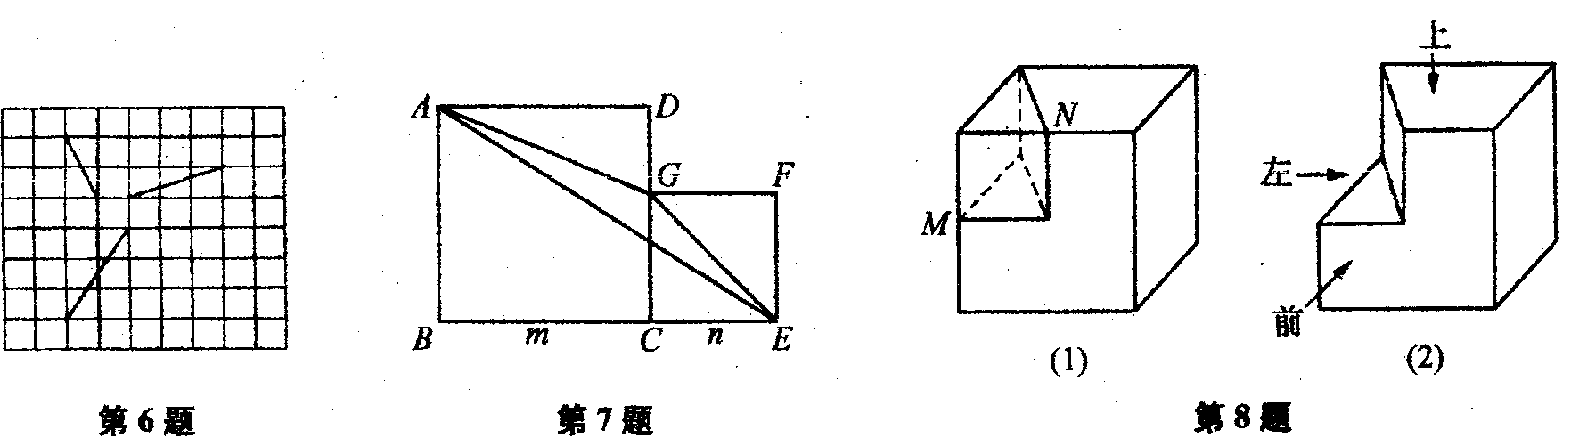
8．如图(1)，将正方体的左上部位切去一个小三棱拄(图中M、N都是正方体的棱的中点)，得到如图(2)所示的几何体．设光线从正前方、正上方、正左方照射图(2)中的几何体，被光照射到的表面部分面积之和分别为S_{前}、S_{上}、S_{左}．那么( )
(A)S_{前}＝S_{上}＝S_{左} (B)S_{前}＜S_{上}＝S_{左}
(C)S_{上}＜S_{左}＜S_{前} (D)S_{上}＜S_{左}＝S_{前}
二、填空题（每小题7分，共84分）
9．计算： ．
10．在有5个正约数的正整数中，最小的一个是 ．
11．如果两个正数的最大公约数是72，最小倍数是864，那么这两个数是 ．
12．把从1开始的2004个连续正整数顺次排序，得到一个多位数
N＝123456789101112……20032004
那么，N除以9所得的余数是 ．
13．如图，把一张长方形纸片ABCD折叠，使点C与点A重合，折痕为EF．如果∠DEF＝123°，那么∠BAF＝ °．
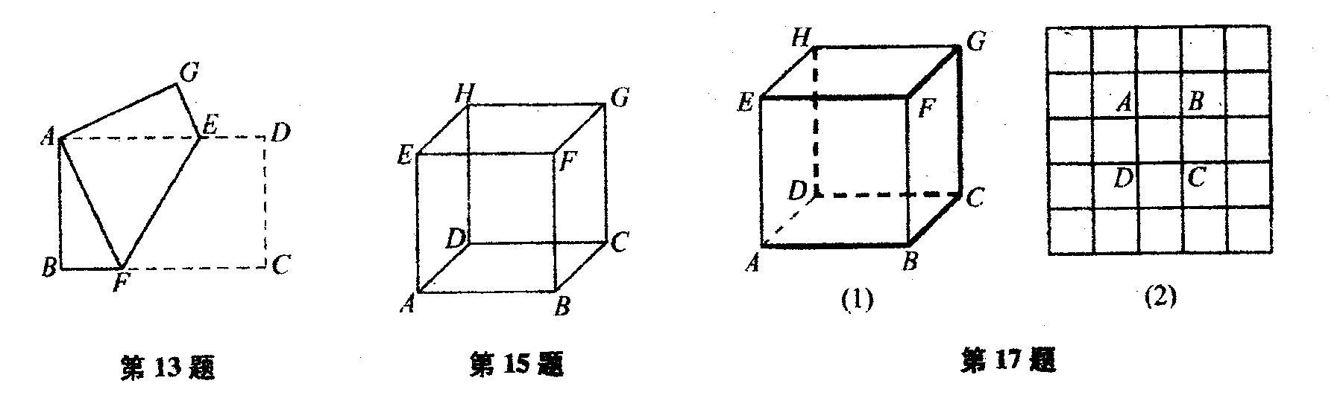
14．如果3个连续的三位正整数a、b、c的平方和的个位数字是2，那么b的最小值是 ．
15．如图，由12根铅丝焊接成一个正方体框架．现要将每个正方形的4根铅丝分别涂上红、黄、蓝、白4种颜色．如果已将AD涂成红色，BF涂成黄色，GH涂成蓝色，那么该涂成白色的铅丝有 ．
16．有3种新书，单价分别为4元、5元、9元．某班有43名学生，每人都从中选购了自己所喜爱的书（可以不止1种，但不重复），那么至少有 名学生所付的书款相同．
17．把图(1)中的正方体沿图中用粗线画出的7条棱剪开，即可将其表面展开在平面上．在图(2)中按已确定的一个面ABCD的位置，画出这个平面展开的示意图．
18．某旅游团一行50人到某旅社住宿，该旅社有三人间、双人间和单人间三种客房，其中三人间每人每晚20元，双人间每人每晚30元，单人间每晚50元．已知该旅行团住满了20间客房，且使总的住宿费用最省．那么这笔最省的住宿费用是 元，所住的三人间、双人间、单人间的间数依次是 ．
19．甲、乙、丙三辆车均在A、B两地间往返行驶，三辆车在A、B两地间往返一次所需时间分别为5小时、3小时和2小时．三辆车第一次同时汇合于A地时，甲车先出发，经过1小时后乙车出发，再经过2小时后丙车出发．那么丙车出发 小时后，三辆车将第三次同时汇合于A地．
20．池塘里有3张荷叶A、B、C，一只青蛙在这3张荷叶上跳来跳去．若青蛙从A开始，跳k(k≥2)次后又回到A，并设所有可能的不同跳法种数为a_{k}，则当k>2时，a_{k}与a_{k－1}之间的关系式是 ，a₈的值是 ．

参考答案：
1．每题7分，满分140分．
2．第11、18、20题，7分按4、3分配，第15题，7分按3、2、2分配且错填1条棱扣2分．

题号 | 1 | 2 | 3 | 4 | 5 | 6 | 7 | 8
答案 | A | B | C | C | D | C | B | C
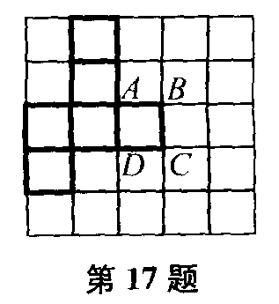
9．1.04 10．16 11．72、864或216、288 12．3 13．24
14．110 15．AB、DH、FG 16．8 17．如图
18．1150，15、O、5 19．52 20．a_{k}=2^{k－1}－a_{k－1}， 86

